## 电容器　带电粒子在电场中的运动

### 考点一　电容器及平行板电容器的动态分析

1．电容器

(1)组成：由两个彼此绝缘又相距很近的导体组成．

(2)带电荷量：一个极板所带电荷量的绝对值．

(3)电容器的充、放电：

①充电：使电容器带电的过程，充电后电容器两极板带上等量的异种电荷，电容器中储存电场能．

②放电：使充电后的电容器失去电荷的过程，放电过程中电场能转化为其他形式的能．

2．电容

(1)定义：电容器所带的电荷量与电容器两极板之间的电压之比．

(2)定义式：*C*＝.

(3)单位：法拉(F)、微法(μF)、皮法(pF).1 F＝106 μF＝1012 pF.

(4)意义：表示电容器容纳电荷本领的高低．

(5)决定因素：由电容器本身物理条件(大小、形状、极板相对位置及电介质)决定，与电容器是否带电及电压无关．

3．平行板电容器的电容

(1)决定因素：正对面积、相对介电常数、两板间的距离．

(2)决定式：*C*＝.

技巧点拨

1．两类典型问题

(1)电容器始终与恒压电源相连，电容器两极板间的电压*U*保持不变．

(2)电容器充电后与电源断开，电容器两极板所带的电荷量*Q*保持不变．

2．动态分析思路

(1)*U*不变

①根据*C*＝＝先分析电容的变化，再分析*Q*的变化．

②根据*E*＝分析场强的变化．

③根据*UAB*＝*E*·*d*分析某点电势变化．

(2)*Q*不变

①根据*C*＝＝先分析电容的变化，再分析*U*的变化．

②根据*E*＝＝分析场强变化．

③当改变*d*时，*E*不变．

例题精练

1．(多选)由电容器电容的定义式*C*＝可知(　　)

A．若电容器不带电，则电容*C*为零

B．电容*C*与电容器所带电荷量*Q*成正比

C．电容*C*与所带电荷量*Q*无关

D．电容在数值上等于使两板间的电压增加1 V时所需增加的电荷量

答案　CD

解析　电容器电容的定义式*C*＝是比值定义式，电容与电容器带电荷量及两端电压无关，由电容器本身决定，故A、B错误，C正确；由电容器电容的定义式*C*＝＝可知，电容在数值上等于使两板间的电压增加1 V时所需增加的电荷量，故D正确．

2．一平行板电容器两极板之间充满云母介质，接在恒压直流电源上．若将云母介质移出，则电容器(　　)

A．极板上的电荷量变大，极板间电场强度变大

B．极板上的电荷量变小，极板间电场强度变大

C．极板上的电荷量变大，极板间电场强度不变

D．极板上的电荷量变小，极板间电场强度不变

答案　D

解析　由*C*＝可知，当将云母介质移出时，*ε*r变小，电容器的电容*C*变小；因为电容器接在恒压直流电源上，故*U*不变，根据*Q*＝*CU*可知，当*C*变小时，*Q*变小．再由*E*＝，由于*U*与*d*都不变，故电场强度*E*不变，选项D正确．

3．如图1所示，平行板电容器带有等量异种电荷，与静电计相连，静电计金属外壳和电容器下极板都接地，在两极板间有一固定在*P*点的点电荷，以*E*表示两板间的电场强度，*E*p表示点电荷在*P*点的电势能，*θ*表示静电计指针的偏角．若保持下极板不动，将上极板向下移动一小段距离至图中虚线位置，则(　　)

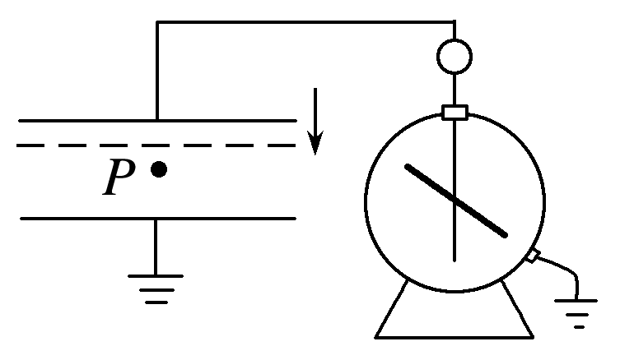

图1

A．*θ*增大，*E*增大 B．*θ*增大，*E*p不变

C．*θ*减小，*E*p增大 D．*θ*减小，*E*不变

答案　D

解析　若保持下极板不动，将上极板向下移动一小段距离，根据*C*＝可知，*C*变大；根据*Q*＝*CU*可知，在*Q*一定的情况下，两极板间的电势差减小，则静电计指针偏角*θ*减小；根据*E*＝，*Q*＝*CU*，*C*＝，联立可得*E*＝，可知*E*不变；*P*点离下极板的距离不变，*E*不变，则*P*点与下极板的电势差不变，*P*点的电势不变，故*E*p不变；由以上分析可知，选项D正确．

### 考点二　带电粒子(带电体)在电场中的直线运动

1．做直线运动的条件

(1)粒子所受合外力*F*合＝0，粒子静止或做匀速直线运动．

(2)粒子所受合外力*F*合≠0且与初速度共线，带电粒子将做加速直线运动或减速直线运动．

2．用动力学观点分析

*a*＝，*E*＝，*v*2－*v*02＝2*ad*.

3．用功能观点分析

匀强电场中：*W*＝*Eqd*＝*qU*＝*mv*2－*mv*02

非匀强电场中：*W*＝*qU*＝*E*k2－*E*k1

例题精练

4.一匀强电场，场强方向是水平的，如图2所示，一个质量为*m*、电荷量为*q*的带正电的小球，从*O*点出发，初速度的大小为*v*0，在电场力和重力作用下恰好能沿与场强的反方向成*θ*角做直线运动，重力加速度为*g*，求：

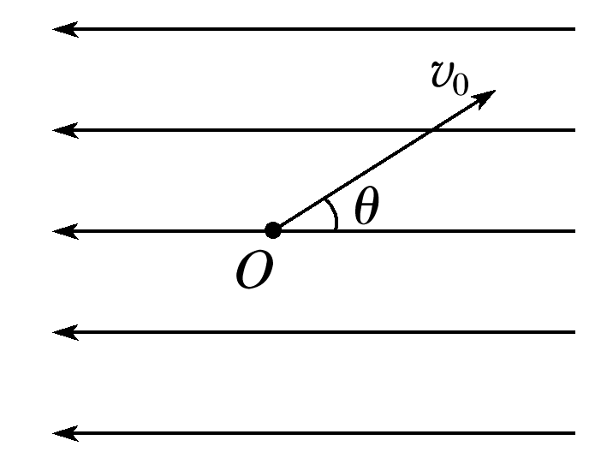

图2

(1)电场强度的大小；

(2)小球运动到最高点时其电势能与*O*点的电势能之差．

答案　(1)　(2)*mv*02cos2*θ*

解析　(1)小球做直线运动，所受的电场力*qE*和重力*mg*的合力必沿此直线方向

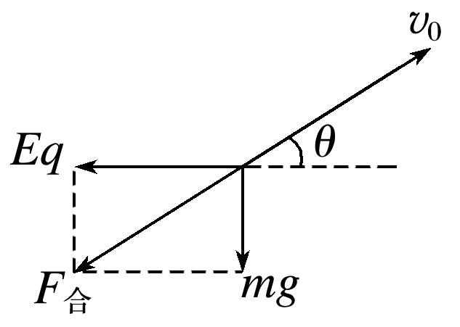

如图所示，由几何关系可知*mg*＝*qE*tan *θ*

解得*E*＝.

(2)小球做匀减速直线运动，由牛顿第二定律可得＝*ma*

设从*O*点到最高点的位移为*x*，根据运动学公式可得*v*02＝2*ax*

联立可得*x*＝

运动的水平距离*l*＝*x*cos *θ*

两点间的电势能之差Δ*W*＝*Eql*

联立解得Δ*W*＝*mv*02cos2*θ*.

### 考点三　带电粒子在电场中的偏转

运动规律

(1)沿初速度方向做匀速直线运动，*t*＝(如图3)．

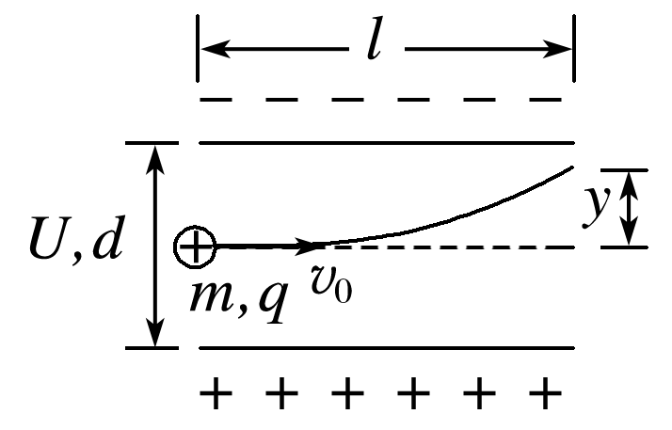

图3

(2)沿电场力方向做匀加速直线运动

①加速度：*a*＝＝＝；

②离开电场时的偏移量：*y*＝*at*2＝；

③离开电场时的偏转角：tan *θ*＝＝.

技巧点拨

1．两个结论

(1)不同的带电粒子从静止开始经过同一电场加速后再从同一偏转电场射出时，偏移量和偏转角总是相同的．

证明：由*qU*0＝*mv*02

*y*＝*at*2＝··()2

tan *θ*＝＝

得：*y*＝，tan *θ*＝

*y*、*θ*均与*m*、*q*无关．

(2)粒子经电场偏转后射出，合速度的反向延长线与初速度延长线的交点*O*为粒子水平位移的中点，即*O*到偏转电场边缘的距离为偏转极板长度的一半．

2．功能关系

当讨论带电粒子的末速度*v*时也可以从能量的角度进行求解：*qUy*＝*mv*2－*mv*02，其中*Uy*＝*y*，指初、末位置间的电势差．

例题精练

5．如图4所示，一电子枪发射出的电子(初速度很小，可视为零)进入加速电场加速后，垂直射入偏转电场，射出后偏转位移为*Y*.要使偏转位移增大，下列哪些措施是可行的(不考虑电子射出时碰到偏转极板的情况)(　　)

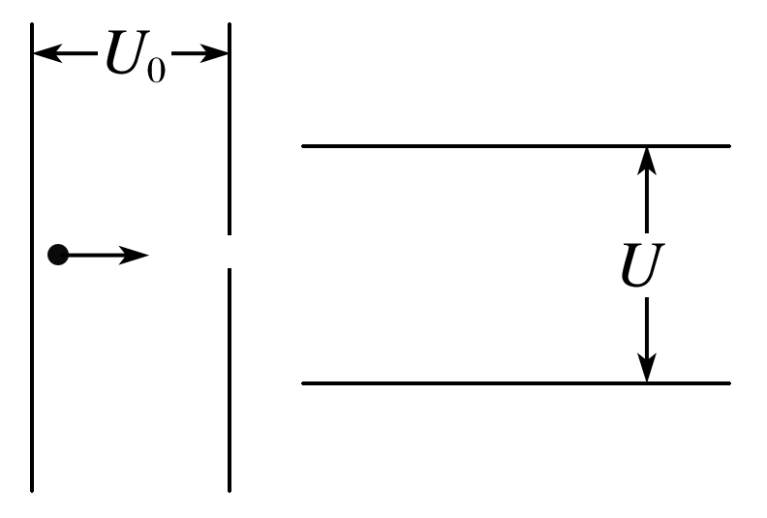

图4

A．增大偏转电压*U*

B．增大加速电压*U*0

C．增大偏转极板间距离

D．将发射电子改成发射负离子

答案　A

解析　设偏转极板长为*l*，极板间距为*d*，由*qU*0＝*mv*02，*t*＝，*y*＝*at*2＝*t*2得，联立得偏转位移*y*＝，增大偏转电压*U*，减小加速电压*U*0，减小偏转极板间距离，都可使偏转位移增大，选项A正确，选项B、C错误；由于偏转位移*y*＝与粒子质量、带电荷量无关，故将发射电子改变成发射负离子，偏转位移不变，选项D错误．

6.如图5，场强大小为*E*、方向竖直向下的匀强电场中有一矩形区域*abcd*，水平边*ab*长为*s*，竖直边*ad*长为*h*.质量均为*m*、带电荷量分别为＋*q*和－*q*的两粒子，由*a*、*c*两点先后沿*ab*和*cd*方向以速率*v*0进入矩形区域(两粒子不同时出现在电场中)．不计重力，若两粒子轨迹恰好相切，则*v*0等于(　　)

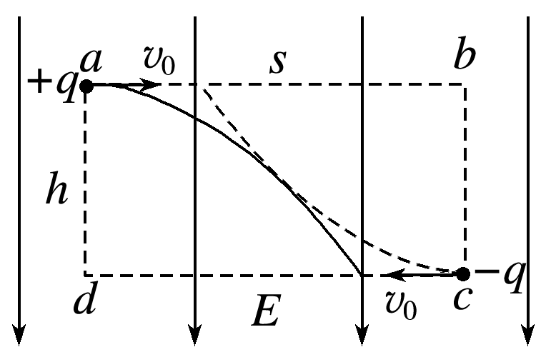

图5

A. B. C. D.

答案　B

解析　两粒子轨迹恰好相切，根据对称性，两粒子的轨迹相切点一定在矩形区域的中心，并且两粒子均做类平抛运动，根据运动的独立性和等时性可得，在水平方向上：＝*v*0*t*，在竖直方向上：＝*at*2＝*t*2，两式联立解得：*v*0＝，故B正确，A、C、D错误．

### 拓展点　实验：观察电容器的充、放电现象

1．实验原理

(1)电容器的充电过程

如图6所示，当开关S接1时，电容器接通电源，在电场力的作用下自由电子从正极板经过电源向负极板移动，正极板因失去电子而带正电，负极板因获得电子而带负电．正、负极板带等量的正、负电荷．电荷在移动的过程中形成电流．

在充电开始时电流比较大(填“大”或“小”)，以后随着极板上电荷的增多，电流逐渐减小(填“增大”或“减小”)，当电容器两极板间电压等于电源电压时电荷停止移动，电流*I*＝0 .

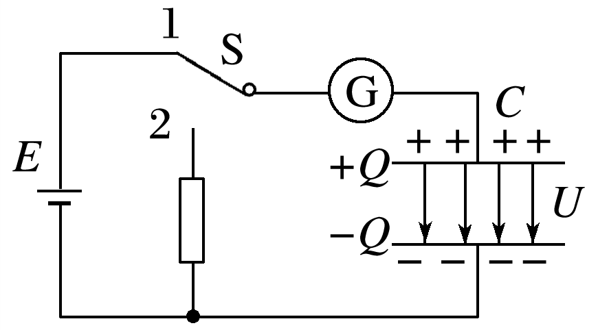

图6

(2)电容器的放电过程

如图7所示，当开关S接2时，相当于将电容器的两极板直接用导线连接起来，电容器正、负极板上电荷发生中和．在电子移动过程中，形成电流．

放电开始电流较大(填“大”或“小”)，随着两极板上的电荷量逐渐减小，电路中的电流逐渐减小(填“增大”或“减小”)，两极板间的电压也逐渐减小到零．

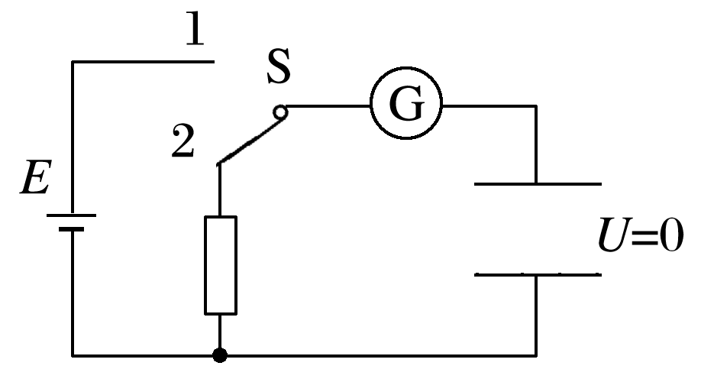

图7

2．实验步骤

(1)按图8连接好电路．

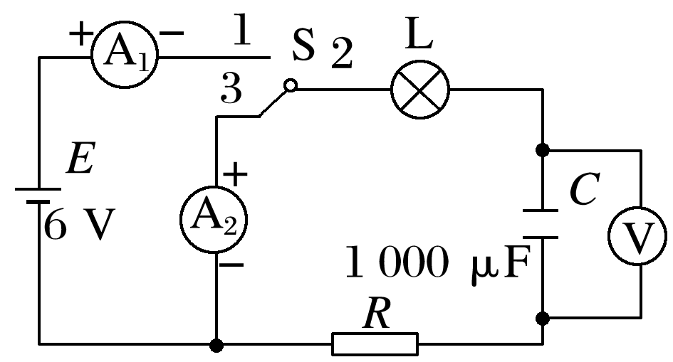

图8

(2)把单刀双掷开关S打在上面，使触点1和触点2连通，观察电容器的充电现象，并将结果记录在表格中．

(3)将单刀双掷开关S打在下面，使触点3和触点2连通，观察电容器的放电现象，并将结果记录在表格中．

(4)记录好实验结果，关闭电源．

3．注意事项

(1)电流表要选用小量程的灵敏电流计．

(2)要选择大容量的电容器．

(3)实验要在干燥的环境中进行．

例题精练

9．图9(a)所示的电路中，*K*与*L*间接一智能电源，用以控制电容器*C*两端的电压*UC*.如果*UC*随时间*t*的变化如图(b)所示，则下列描述电阻*R*两端电压*UR*随时间*t*变化的图象中，正确的是(　　)

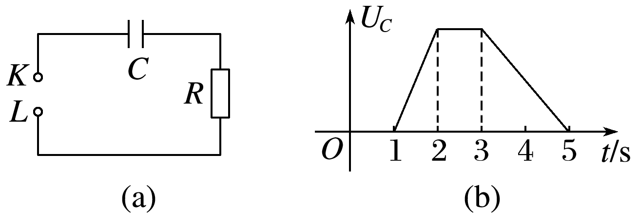

图9

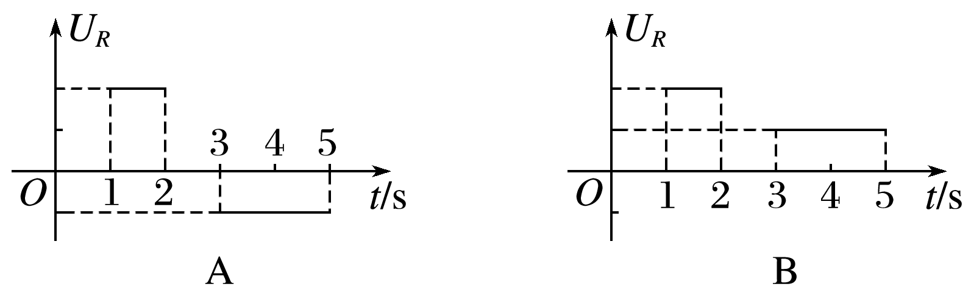

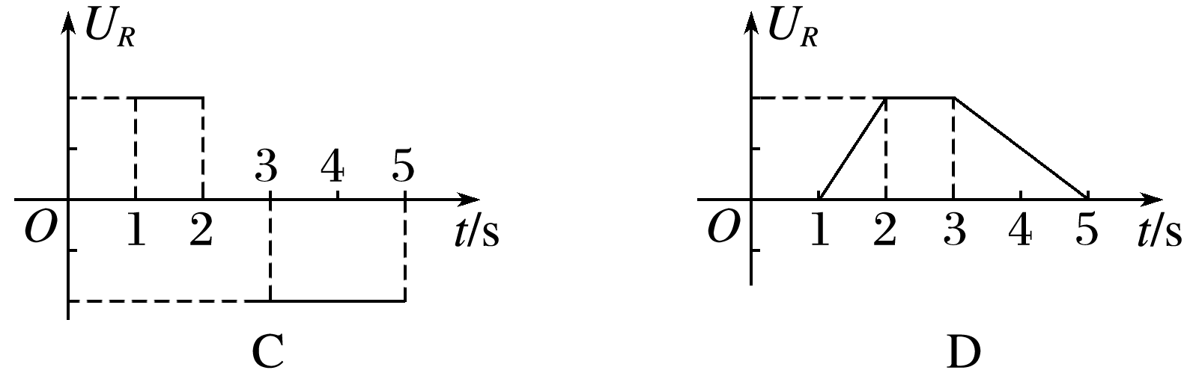

答案　A

解析　电阻*R*两端的电压*UR*＝*IR*，其中*I*为线路上的充电电流或放电电流．对电容器，*Q*＝*CUC*，而*I*＝＝*C*，由*UC*－*t*图象知：1～2 s内，电容器充电，令*I*充＝*I*；2～3 s内，电容器电压不变，则电路中电流为0；3～5 s内，电容器放电，则*I*放＝，结合*UR*＝*IR*可知，电阻*R*两端的电压随时间的变化图象与A对应．

# 综合练习

**一．选择题（共16小题）**

1．（无锡期末）某同学利用如图所示的实验电路观察电容器的充、放电现象，下列说法正确的是（　　）

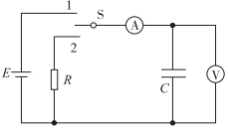

A．把开关S接1，电压表和电流表示数均逐渐增大

B．把开关S先接1再断开，断开后电压表示数立即变为零

C．电容器充电与放电过程，通过电流表的电流方向相同

D．电容器放电过程，电压表和电流表示数均逐渐减小

【分析】电容器与电源相接时是充电过程，用用电器相接是放电过程，两过程电流方向相反，结合C $=\frac{Q}{U}$，可判断Q和U的关系。

【解答】解：A.把开关S接1，电容器充电过程，充电过程电容器相当于通路，电流表有示数，电压表即使有示数也应该很小，充电完成后，电容器两端的电压等于路端电压，此时电流表示数为0，电压表的示数等于电源电动势，所以电流表示数减小，电压表示数增大，故A错误；

B.把开关S先接1再断开，电容器充电后，电荷无法放出，因此电压表示数保持不变，故B错误；

C.电容器充电与放电过程，通过电流表的电流方向相反，故C错误；

D.充电之后，把开关S接2，电容器处于放电过程，电容器带电量逐渐减小，根据C $=\frac{Q}{U}$，电容器两端的电压逐渐减小，流过电阻的电流逐渐减小。故D正确。

故选：D。

【点评】本题考查电容器的充放电状态，理解电荷量或电压与充放电的关系，注意本题放电时，电压表与电阻是并联的。

2．（浏阳市期中）一充电后的平行板电容器保持两极板的正对面积、间距和电荷量不变，在两极板间插入一电介质，其电容C和两极板间的电势差U的变化情况是（　　）

A．C和U均增大 B．C和U均减小

C．C减小，U增大 D．C增大，U减小

【分析】先根据电容的决定式C $=\frac{ɛS}{4πkd}$ 判断电容大小，再根据电容的定义式C $=\frac{Q}{U}$ 判断电势差的变化．

【解答】解：在两极板间插入一电介质，根据电容的决定式C $=\frac{ɛS}{4πkd}$ 可知，电容C增大，

电容器的带电量Q不变，

由电容的定义式C $=\frac{Q}{U}$ 知，两极板间的电势差U减小，故ABC错误，D正确。

故选：D。

【点评】本题要将电容的定义式及决定式的配合使用，根据电容的决定式判断电容的变化，再由定义式判断电压或电量的变化．

3．（如皋市期中）“观察电容器的充、放电现象”的实验电路图如图所示，已知电容器的电容为C，电容器充电后两极板间的电压为U，下列说法正确的是（　　）

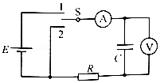

A．开关S接1后，电流表、电压表的示数均逐渐变大

B．开关S从1断开后，电容器的带电量为2CU

C．开关S从1断开后接2时，流过电阻R的电流方向向左

D．放电的过程中，电容器把储存的能量转化为电路中其他形式的能量

【分析】开关S接1对电容器充电，根据电容公式得Q＝CU，判断电压和电荷量的变化；开关S从1断开后接2时，电容器处于放电状态，电流从正极板流向负极板，其储存的电场能不断减小。

【解答】解：A、开关S接1后电源对电容器充电，两极板的电荷量不断增加，由电容公式：Q＝CU，两板间的电压不断升高，电压表的示数变大，两板间的电压与电源的电动势的之差不断减小，所以电流不断减小，电流表示数不断减小，故A项错误；

B、开关S从1断开后，电容器的电压为U，电容器的带电量为一个极板带电量的绝对值，因而Q＝CU，故B项错误；

C、充电时，电容器上极板带正电荷，下极板带上负电荷，开关S从1断开后接2时，电流从正极板流向负极板，所以流过电阻R的电流方向向右，故C项错误；

D、放电的过程中，由于电容器电荷量不断极少，电压不断降低，电场能不断减小，通过电流做功把电场能转化为电阻R上产生的电热，故D项正确；

故选：D。

【点评】本题考查学生对电容器冲、放电过程的认识，理解电路中的电流、电容器的电压和电场能变化规律，题目较易，体现了学科素养中理解能力的考查。

4．（滨海新区期末）半导体指纹传感器，多用于手机、电脑、汽车等设备的安全识别，如图所示。传感器半导体基板上有大量金属颗粒，基板上的每一点都是小极板，其外表面绝缘。当手指的指纹一面与绝缘表面接触时，由于指纹凹凸不平，凸点处与凹点处分别与半导体基板上的小极板形成正对面积相同的电容器，使每个电容器的电压保持不变，对每个电容器的放电电流进行测量，即可采集指纹。指纹采集过程中，下列说法正确的是（　　）



A．指纹的凹点处与小极板距离远，电容大

B．指纹的凸点处与小极板距离近，电容小

C．手指挤压绝缘表面，电容器两极间的距离减小，电容器带电量增大

D．手指挤压绝缘表面，电容器两极间的距离减小，电容器带电量减小

【分析】根据电容的定义式C $=\frac{εS}{4πkd}$ 判断电容大小的变化；根据电容器的电压保持不变，结合C $=\frac{εS}{4πkd}=\frac{Q}{U}$ 分析电荷量的变化。

【解答】解：AB、根据电容的定义式C $=\frac{εS}{4πkd}$ 可知，指纹的凹点处与小极板距离远，电容小，指纹的凸点处与小极板距离近，电容大，故AB错误；

CD、手指挤压绝缘表面，电容器两极间的距离减小，电容器的电压保持不变，根据C $=\frac{εS}{4πkd}=\frac{Q}{U}$ 可知，电容器的电容增大、电容器带电量增大，故C正确、D错误。

故选：C。

【点评】本题是电容器动态变化分析问题，解答此类问题关键是要抓住不变量：若电容器与电源断开，电量保持不变；若电容器始终与电源相连，电容器两端间的电势差保持不变；结合电容器的计算公式和电场强度与电势差的关系进行分析解答。

5．（重庆校级模拟）如图所示，平行板电容器电容为C，板距为d，上板带正电，下板带负电，电荷量均为Q且保持不变，两板间的电场视为匀强电场．有一带电量为﹣q的油滴正好静止在平行板的正中央，则（　　）

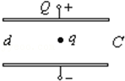

A．油滴的质量为 $\frac{Qq}{dCg}$

B．油滴的质量为 $k\frac{8Qq}{d^{2}}$

C．将上板稍向上移时，油滴将向上运动

D．将上板稍向右移动时，油滴将向下运动

【分析】油滴静止在平行板的正中央，所以油滴的受力平衡，重力与电场力相等．电容器与电源断开，此时电容器的电荷量保持不变，由电容器的公式C $=\frac{Q}{U}=\frac{ɛs}{4πkd}$ 可以分析电容器的电容的变化，从而可以分析电场力的变化情况，得出油滴的运动的情况．

【解答】解：A、平行板之间的电压为U $=\frac{Q}{C}$，所以平行板之间的电场强度为E $=\frac{U}{d}=\frac{\frac{Q}{C}}{d}=\frac{Q}{Cd}$，由于油滴静止，所以油滴的受力平衡，所以对于油滴有mg＝qE＝q $\frac{Q}{Cd}$，所以油滴的质量为m $=\frac{Qq}{dCg}$，所以A正确，B错误。

C、根据电容的公式可得 C $=\frac{Q}{U}=\frac{ɛs}{4πkd}$，所以电容器的电压为U $=\frac{4πkdQ}{ɛs}$，由E $=\frac{U}{d}=\frac{\frac{4πkdQ}{ɛs}}{d}=\frac{4πkQ}{ɛs}$，可知，将上板稍向上移时，板间的距离d增加，但是电场强度E不变，油滴的受力不变，所以油滴不动，所以C错误。

D、当上板稍向右移动时，平行板之间的正对面积减小，由E $=\frac{U}{d}=\frac{\frac{4πkdQ}{ɛs}}{d}=\frac{4πkQ}{ɛs}$ 可得，极板之间的电场强度将变大，所以油滴受到的电场力增加，所以油滴将向上运动，所以D错误。

故选：A。

【点评】当电容器与电源断开时，电容器的电荷量保持不变，当电容器与电源相连时，电容器的电压保持不变．

6．（2011秋•湘潭期末）下列关于电容器的电容说法正确的是（　　）

A．电容器所带电荷量越多，电容就越大

B．电容器两极板间的电压越高，电容就越大

C．电容器两极板间距离增大，电容就越大

D．电容器正对面积增大，电容就越大

【分析】电容的大小与电容器两端的电压及电容器所带的电量无关，根据C $=\frac{ɛS}{4πkd}$，知电容与两极板的距离、正对面积有关．

【解答】解：A、电容的大小与电容器两端的电压及电容器所带的电量无关。故A、B错误。

C、根据C $=\frac{ɛS}{4πkd}$，两极板间距离增大，电容就变小。正对面积增大，电容变大。故C错误，D正确。

故选：D。

【点评】解决本题的关键掌握电容的决定式C $=\frac{ɛS}{4πkd}$，知道电容与两极板的距离、正对面积有关．与所带的电量及两端的电势差无关．

7．（海淀区校级模拟）如图所示，两块相互靠近的平行金属板组成的平行板电容器，极板N与静电计相连，极板M与静电计的外壳均接地。用静电计测量平行板电容器两极板间的电势差U。在两板相距一定距离d时，给电容器充电，静电计指针张开一定角度。在整个实验过程中，保持电容所带电量Q不变，下面的操作中将使静电计指针张角变大的是（　　）

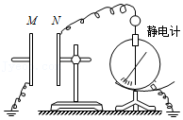

A．仅将M板向上平移

B．仅将M板向右平移

C．仅在M、N之间插入云母板

D．仅在M、N之间插入金属板，且不和M、N接触

【分析】电容器充电后断开电源保持带电量不变，根据平行板电容器的决定式可求得C的变化，再由电容的定义式可求知指针张角的变化，注意指针张角变大时，极板之间的电压增大．

【解答】解：A、向M板向上平移时，极板间的正对面积减小，则由C $=\frac{ɛS}{4πkd}$ 可知，电容器的电容C减小，

则由C $=\frac{Q}{U}$ 可知，因电荷量Q不变，则U增大，指针张角变大，故A正确；

B、将M板向右移动，则减小了极板间的距离，由决定式可得，电容C增大，同理可知指针张角变小，故B错误；

C、在MN之间插入云母板时，介电常数增大，则由电容器的决定式可知电容C增大，则可知U减小，故指针张角减小，故C错误；

D、M、N之间插入金属板且不和M、N接触时，相当减小了板间距离，则d减小，电容C增大，由A的分析可知，U减小，故指针张角减小，故D错误；

故选：A。

【点评】本题考查电容器的动态分析，注意要先明确哪些量发生了变化，同时要求我们能熟练应用平行板电容器电容的决定式及电容的定义式进行分析．

8．（成都模拟）如图，A、B是竖直正对放置的一对已充电的平行金属板，两板之间为匀强电场，用绝缘细线悬挂着的带电小球静止时，细线与竖直方向的夹角为θ。下列判定正确的是（　　）

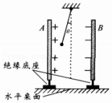

A．小球带正电

B．仅平移B板使两板间的距离适当增大，θ角将保持不变

C．仅平移B板使两板间的正对面积适当减小，θ角将保持不变

D．仅剪断细线，在离开或碰到极板前，小球将做曲线运动

【分析】依据小球受力分析，结合平衡状态，分析电场力方向，从而确定小球的电性；

根据电容的决定式C $=\frac{ɛS}{4πkd}$ 与定义式C $=\frac{Q}{U}$，再结合E $=\frac{U}{d}$，推导电场强度综合表达式，进而即可判定；

依据剪断前后受力分析，即可判定运动情况。

【解答】解：A、小球处于匀强电场中，由题目图可知，小球受到水平向左的电场力，由于左极板带正电，因此小球带负电，故A错误；

B、根据电容的决定式C $=\frac{ɛS}{4πkd}$ 与定义式C $=\frac{Q}{U}$，再结合E $=\frac{U}{d}$，那么电场强度的综合表达式为：E $=\frac{4πkQ}{ɛS}$，仅平移B板使两板间的距离适当增大，极板间的电场强度不变，那么小球受到的电场力不变，因此θ角将保持不变，故B正确；

C、同理，仅平移B板使两板间的正对面积适当减小，由上可知，电场强度增大，那么电场力要增大，因此θ角将变大，故C错误；

D、剪断前，小球受到重力、电场力与拉力处于平衡，仅剪断细线，拉力为零，但重力与电场力的合力仍不变，与剪断前的拉力反向，因此在离开或碰到极板前，小球将做匀加速直线运动，故D错误。

故选：B。

【点评】此题考查电场力中的动态平衡分析，掌握电容的定义式与决定式的应用，注意重力不变和电场力大小不变是解D选项的关键。

9．（顺义区校级期中）在“研究平行板电容器的电容与哪些因素有关”的实验中，用电容表可以直接测量出该平行板电容器的电容大小。某同学在测量中，记录了一些测量结果，参看下表，表中的数据是测量出的电容大小。在实验误差的允许范围内，可以得到的最直接的结论是（　　）

|  |  |  |  |  |  |  |  |
| --- | --- | --- | --- | --- | --- | --- | --- |
| 实验次数 | 极板材料 | 介质材料 | 板间距离 | 正对面积 | | | |
| S | $\frac{3}{4}$ S | $\frac{1}{2}$ S | $\frac{1}{4}$ S |
| ① | 铜 | 橡胶 | d | 680pF | 530pF | 380pF | 230pF |
| ② | 铁 | 橡胶 | d | 660pF | 520pF | 380pF | 240pF |
| ③ | 铝 | 亚克力板 | 2d | 330pF | 280pF | 230pF | 160pF |

A．通过①和②数据，可知极板材料不影响平行板电容器的电容

B．通过①和③数据，可知极板材料和介质材料都影响平行板电容器的电容

C．通过②和③数据，可知介质材料影响平行板电容器的电容

D．通过②和③数据，可知极板的不同正对面积和板间距离影响平行板电容器的电容

【分析】根据表格中电容值，结合极板材质，与介质材料，以及正对面积，采用控制变量法，即可求解。

【解答】解：A、根据①和②数据，可知，控制了介质材料相同，虽极板材料不同，但不影响平行板电容器的电容大小，故A正确。

B、①和③数据，由于没有控制极板材质与介质材料，因此无法确定极板材料和介质材料是否会影响平行板电容器的电容，故B错误。

C、通过②和③数据，由于没有控制极板材质、板间距，因此无法确定可知，影响电容器的电容不同原因是介质材料，故C错误。

D、同理，根据②和③数据，无法确定极板的不同正对面积和板间距离影响平行板电容器的电容，故D错误。

故选：A。

【点评】考查影响平行板电容器的电容因素，掌握控制变量法的应用，注意表格中的数据的不同，是解题的关键。

10．（南康区校级期中）利用静电计研究平行板电容器的电容与哪些因素有关的实验装置如图所示，则下面哪些叙述符合实验中观察到的结果（　　）

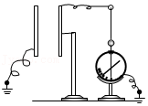

A．左板向左平移，静电计指针偏角变小

B．左板向上平移，静电计指针偏角变小

C．保持两板不动，在两板间插入一块绝缘介质板，静电计指针偏角变小

D．保持两板不动，在两板间插入一块金属板，静电计指针偏角变大

【分析】根据电容的决定式C $=\frac{ɛS}{4πkd}$，分析板间距离变化和正对面积变化时，电容的变化情况。再由电容的定义式C $=\frac{Q}{U}$ 分析板间电压的变化，判断静电计指针张角的变化。

【解答】解：A、将左板竖直向左平移，板间距离增大，由C $=\frac{ɛS}{4πkd}$ 可知电容减小，而电容器的电量不变；则由C $=\frac{Q}{U}$ 可知，电压U增大，故静电计指针偏角增大，故A错误；

B、左板向上平移时，两板正对面积减小，由C $=\frac{ɛS}{4πkd}$ 可知电容减小，而电容器的电量不变，由C $=\frac{Q}{U}$ 分析可知，板间电压增大，则静电计指针张角增大，故B错误；

C、保持两板不动，在两板之间插入一块绝缘介质板，由C $=\frac{ɛS}{4πkd}$ 可知，电容C增大，而电量Q不变，则由电容的定义式C $=\frac{Q}{U}$ 得知，板间电压U减小，静电计指针偏角变小，故C正确；

D、保持两板不动，在两板间插入一块金属板，相当于减小两板间的距离，则由C $=\frac{ɛS}{4πkd}$ 可知，电容C增大，再由电容的定义式C $=\frac{Q}{U}$ 得知，板间电压U减小，静电计指针偏角变小，故D错误。

故选：C。

【点评】对于电容器的动态分析问题，关键抓住电容的两个公式：电容的决定式和定义式的正确应用，同时注意电容与电源相连时电压不变，充电后断开时电量不变。

11．（瑶海区月考）如图所示，一平行板电容器连接在直流电源上，电容器的极板水平，两微粒a、b所带电荷量大小相等、符号相反，使它们分别以大小相等的初速度从电容器的上、下极板附近的左右两端同时水平射入两极板间（入射点到极板的距离相等），在随后的某时刻t，a、b经过电容器两极板间上半区域的同一水平面，a、b间的相互作用和重力可忽略。下列说法正确的是（　　）

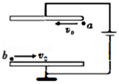

A．a的质量小于b的质量

B．在t时刻，a的动能小于b的动能

C．在t时刻，a的速度小于b的速度

D．在t时刻，a、b的电势能相等

【分析】两个粒子在竖直方向都做初速度为零的匀加速直线运动，根据位移﹣时间公式、牛顿第二定律结合位移关系，比较质量的大小，由动能定理列式分析动能的大小；由速度﹣时间关系及运动的合成比较速度大小；由电势能公式分析电势能的关系。

【解答】解：A、两个粒子在竖直方向上都做初速度为零的匀加速直线运动，则有

yat2•t2，

由题意知，相同时间内a的位移小于b的位移，q、E又相等，可知ma＞mb，故A错误；

B、根据动能定理得：qEy＝Ek，即t时刻粒子的动能为：Ek＝qEy $+\frac{1}{2}mv_{0}^{2}$，

a的竖直位移小，电场力做功少，a粒子动能增加量小，由于ma＞mb，粒子初速度相等，

则有 $\frac{1}{2}m_{a}v_{0}^{2}＞\frac{1}{2}m_{b}v_{0}^{2}$，所以在t时刻，a的动能与b的动能大小无法比较，故B错误；

C、在竖直方向上，由速度﹣时间公式得：vy＝at $=\frac{qE}{m}t$，

根据ma＞mb，可得：vya＜vyb，

根据运动的合成，可得：v $=\sqrt{v_{0}^{2}+v_{y}^{2}}$，所以在t时刻，a的速度小于b的速度，故C正确；

D、t时刻，a、b经过电场中同一水平面，电势相等，它们的电荷量大小相等，符号相反，由Ep＝qφ知，a和b的电势能不相等，故D错误。

故选：C。

【点评】本题是牛顿第二定律、运动学公式和动能定理的综合运用，根据动能定理研究动能关系是常用的思路，要熟练掌握。

12．（贵阳期末）图（a）为示波管的原理图。如果在电极YY′之间所加的电压图按图（b）所示的规律变化，在电极XX′之间所加的电压按图（c）所示的规律变化，则在荧光屏上会看到的图形是（　　）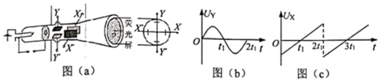

A．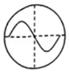 B．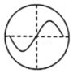

C．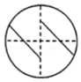 D．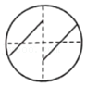

【分析】由示波管所加电压进行分析。

【解答】解：示波管的电极YY′上的偏转电压加的是如图（b）的信号电压，XX′偏转电极上加上如图（c）的扫描电压，当信号电压与扫描电压周期相同，就会在荧光屏上显示与信号电压一致的波形即图（b）的波形，故BCD错误，A正确；

故选：A。

【点评】示波管的YY′偏转电压上加的是待显示的信号电压，XX′偏转电极上通常接入锯齿形电压，即扫描电压，当信号电压与扫描电压周期相同时，就可以在荧光屏上的得到待测信号在一个周期内的稳定图象。

13．（怀仁市期中）示波管是示波器的核心部件，它由电子枪、偏转电极和荧光屏组成，如图所示．如果在荧光屏上P点出现亮斑，那么示波管中的（　　）

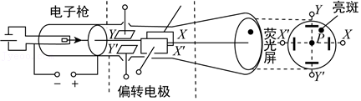

A．极板X应带正电 极板Y′应带正电

B．极板X′应带正电 极板Y应带正电

C．极板X应带正电 极板Y应带正电

D．极板X′应带正电 极板Y′应带正电

【分析】由亮斑位置可知电子偏转的打在偏向X，Y向，由电子所受电场力的方向确定电场的方向，再确定极板所带的电性由亮斑位置可知电子偏转的打在偏向X，Y向，由电子所受电场力的方向确定电场的方向，再确定极板所带的电性．

【解答】解：电子受力方向与电场方向相反，因电子向X向偏转则，电场方向为X到X′，则X带正电，即极板X的电势高于极板X′．同理可知Y带正电，即极板Y的电势高于极板Y′；

故选：C。

【点评】本题考查电子在电场中的偏转，要明确电子带负电，其受力方向与电场的方向相反．

14．（朝阳区期末）下面甲图是示波器的结构示意图。乙图是电视机显像管的结构示意图。二者相同的部分是电子枪（给电子加速形成电子束）和荧光屏（电子打在上面形成亮斑）；不同的是使电子束发生偏转的部分：分别是匀强电场（偏转电极）和匀强磁场（偏转线圈），即示波器是电场偏转，显像管是磁场偏转。设某次电子束从电子枪射出后分别打在甲、乙两图中的P点。则在此过程中，下列说法错误的是（　　）

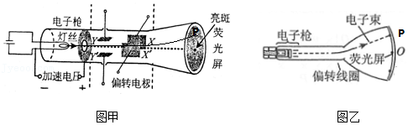

A．以上两种装置都体现了场对运动电荷的控制

B．甲图中电子动能发生了变化，乙图中电子的动能没有变化

C．甲图中电子动能发生了变化，乙图中电子的动能也发生了变化

D．甲图中电子的动量发生了变化，乙图中电子的动量也发生了变化

【分析】带电粒子在电场中受电场力，电场力可以速度大小和方向，在磁场中受到洛伦兹力作用做匀速圆周运动。洛伦兹力方向总是与电子速度方向垂直，不做功。

【解答】解：A、两种装置都体现了场对运动电荷的控制，即示波器是电场偏转，显像管是磁场偏转。故A正确。

BC、带电粒子在电场中受电场力，电场力可以速度大小和方向，动能改变，乙图中的电子束在磁场中，受到洛伦兹力作用，做匀速圆周运动，洛伦兹力方向总是与电子速度方向垂直，不做功。故B正确，C错误。

D、动量是矢量，速度方向变化则动量就变化。故D正确。

本题选择错误的，故选：C。

【点评】本题考查场对电子的作用力，带电粒子在电场中受电场力，电场力可以速度大小和方向，熟悉阴极射线管结构、特性及左手定则。左手定则应用时要注意四指指向负电荷运动的反方向。

15．（遂宁期末）如图所示，四个质量相同、带电荷量均为+q的a、b、c、d微粒，距离地面的高度相同，以相同的水平速度抛出，除了a微粒没有经过电场外，其他三个微粒均经过场强大小相同的匀强电场（mg＞qE）。这四个微粒从抛出到落地的时间分别是ta、tb、tc、td，则（　　）

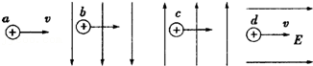

A．tb＜ta＝tc＜td B．tb＝tc＜ta＝td

C．ta＝td＜tb＜tc D．tb＜ta＝td＜tc

【分析】分析小球所受电场力方向，并由受力特征求小球的运动特征，利用运动的合成与分解由运动的独立性求小球抛出到落地的时间即可。

【解答】解：令抛出点高度为h，则a小球做平抛运动，落地时间 $t_{a}=\sqrt{\frac{2h}{g}}$，b小球受到竖直向下的电场力，方向与重力方向相同，小球在竖直方向做加速度为 $a=\frac{mg+qE}{m}$ 的匀加速运动，水平方向做匀速直线运动，故小球落地时间为 $t_{b}=\sqrt{\frac{2h}{g+\frac{qE}{m}}}$，同理c小球做类平抛运动落地时间 $t_{C}=\sqrt{\frac{2h}{g−\frac{qE}{m}}}$，d小球受到水平向右的电场力作用，故在水平方向做匀加速直线运动，竖直方向只受重力作用，做自由落体运动，故有d小球落地时间 $t_{d}=\sqrt{\frac{2h}{g}}$，综上所述有四个小球落地时间满足：tb＜ta＝td＜tc，故ABC错误，D正确。

故选：D。

【点评】解决本题的关键是抓住分运动的独立性，利用小球抛出后在竖直方向的下落高度和加速度决定小球运动时间。

16．（十七模拟）如图所示，两块长度为L的带电平行板水平放置（带电荷量不变），间距为d。若一带电荷量为q、质量为m的小球以某一速度恰好能够沿两平行板之间的中心线做匀速直线运动，在平行板间运动的时间为t，重力加速度为g，下列说法正确的是（　　）

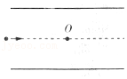

A．小球一定带正电荷，两极板之间的电压为 $\frac{mgd}{q}$

B．若仅将两板绕过O点的轴顺时针旋转30°，小球将向下偏转

C．若增大两带电平行板的间距，小球在两平行板间运动的时间将大于t

D．若减小两带电平行板之间的距离，小球可能向上偏转

【分析】小球做匀速直线运动，所以小球受重力和电场力是一对平衡力；两板旋转后，小气受电场力方向也发生变化，小气受力不再平衡；根据电场强度与电势差的关系、电容器的定义式、电容器的决定式可以判断在改变两板间距离时，板间的场强不变，小球受电场力不变。

【解答】解：A、小球恰好做匀速直线运动，所以小球受力平衡，即重力和电场力是一对平衡力，重力方向竖直向下，所以小球受电场力方向竖直向上，qE＝mg，而 $E=\frac{U}{d}$，解得 $U=\frac{mgd}{q}$，由于题意没有给出上极板是带正电还是带负电，所以不能确定小球电性，故A错误；

B、若仅将两板绕过O点的轴顺时针旋转30°，小球的受力分析如图所示，小球受重力和电场力的合力方向斜向下，所以小球将向下偏转，故B正确；菁优网：http://www.jyeoo.com

C、无论是增大还是减小两带电平行板之间的距离d，由于极板上所带电荷量Q不变，电场强度 $E=\frac{U}{d}=\frac{Q}{Cd}=\frac{4πkQ}{ɛS}$ 不变，小球所受电场力不变，仍然做匀速直线运动，带点小球在两平行板之间运动的时间不变，故CD错误。

故选：B。

【点评】电容器问题有两类，一类是电容器两板间电压保持不变，一类是电容器所带电荷量不变。都要结合电容器的定义式、决定式以及电场强度与电势差的关系进行分析。

**二．多选题（共9小题）**

17．（海淀区期末）电容器在生产生活中有广泛的应用。用如图甲所示的电路给电容器充电，其中C表示电容器的电容，R表示电阻的阻值，E表示电源的电动势（电源内阻可忽略）。改变电路中元件的参数对同一电容器进行三次充电，三次充电对应的电容器电荷量q随时间t变化的图象分别如图乙中①②③所示。第一次充电时电容器两端的电压u随电荷量q变化的图象如图丙所示。下列说法中正确的是（　　）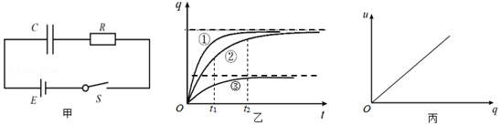

A．第一次充电时所用电阻阻值大于第二次充电时所用电阻阻值

B．第二次充电时所用电源电动势大于第三次充电时所用电源电动势

C．第二次充电时电容器两端的电压u随电荷量q变化的图线斜率比丙图中图线斜率大

D．第二次充电时t1时刻的电流大于t2时刻的电流

【分析】第一次充电速度比第二次快，所以第一次充电时所用电阻阻值小于第二次充电时所用电阻阻值；由电容器充满电后其电压等于电源电动势；根据I $=\frac{△q}{△t}$ 可知，电流等于q﹣t图象的斜率。

【解答】解：A、第一次充电速度比第二次快，所以第一次充电时所用电阻阻值小于第二次充电时所用电阻阻值，故A错误；

B、由电容器充满电后其电压等于电源电动势可知，对同一电容C $=\frac{q}{U}$，C不变，q越大则U越大，所以第二次充电时所

用电源电动势大于第三次充电时所用电源电动势，故B正确；

C、由于两次电容器的电容不变，则有U $=\frac{1}{C}q$，故第二次充电时电容器两端的电压u随电荷量q变化的图线斜率与丙图中图线斜率相同，故C错误；

D、根据I $=\frac{△q}{△t}$ 可知，电流等于q﹣t图象的斜率，所以第二次充电时t1时刻的电流大于t2时刻的电流，故D正确。

故选：BD。

【点评】本题考查了电流定义，电容定义的应用。关键是概念的理解和公式的熟练应用。

18．（泰宁县校级月考）图是描述一给定的电容器充电时电量Q、电压U、电容C之间的相互关系图，其中正确的是图（　　）

A．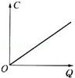 B．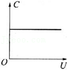

C．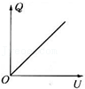 D．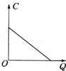

【分析】电容器的电容由本身的性质决定，与Q和U无关，给定的电容器电容C一定，根据Q＝CU，知Q与U成正比．

【解答】解：A、B、D、C $=\frac{Q}{U}$ 是电容的定义式，运用比值法定义，则C与U、Q无关，由电容器本身决定，给定的电容器电容C一定，故A、D错误，B正确；

C、根据C $=\frac{Q}{U}$ 可有：Q＝CU，由于电容器不变，因此电量Q和电压U成正比，故C正确；

故选：BC。

【点评】解决本题的关键掌握电容的定义式为C $=\frac{Q}{U}$，知道C与Q和U无关，根据Q＝CU，知Q与U成正比，同时理解电容器电容大小与那些因素有关．

19．（云南期末）下列元器件中，哪两个是电容器（　　）

A．菁优网：http://www.jyeoo.com B．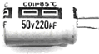

C．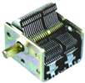 D．菁优网：http://www.jyeoo.com

【分析】高中课本上出现电容器有：平行板电容器，可调电容器，聚苯乙烯电容器和电解电容器，每一种都有不同的外形，我们可以根据外形和构造进行判断．常见的电学仪器也要记牢．

【解答】解：A：图片是锂电池。故A错误。

B：图片是电解电容器。故B正确。

C：图片是可调电容器。故C正确。

D：图片是静电计，不是电容器。故D错误。

故选：BC。

【点评】于电学元器件，有的可能光靠从外形上分辨不出来，因为有的看不到构造，需要认识课本上出现的所有电学元器件．

20．（册亨县校级期末）下列说法正确的是（　　）

A．电容器的电容越大，它所带的电荷量就越多

B．电容器的电荷量与极板间的电压成正比

C．无论电容器两极间的电压如何，它的电荷量与电压的比值是恒定不变的

D．电容器的电容与电容器两极板间的电压无关，是由电容器本身的物理条件决定的

【分析】电容器的电容C $=\frac{Q}{U}$，但电容的大小与Q、U无关，由本身因素决定。

【解答】解：A、当电压一定时，电容越大，所带的电荷量越多。故A错误。

B、电容器的电荷量与极板间的电压成正比。故B正确。

C、电容器两端的电压变化，电荷量与电压的比值不变。故C正确。

D、电容器的电容与电容器两极板间的电压无关，是由电容器本身的物理条件决定。故D正确。

故选：BCD。

【点评】解决本题的关键知道电容的大小与Q、U无关，由本身因素决定。

21．（五华区校级模拟）如图所示，处于竖直面内的平行板电容器与直流电源连接，下极板接地，将开关闭合，电路稳定后，一带电油滴静止于电容器中的P点，则下列说法正确的是（　　）

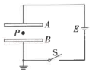

A．若将开关断开再将上极板竖直向上移动一小段距离，带电油滴不动

B．若将开关断开再将上极板竖直向上移动一小段距离，带电油滴在P点处的电势能将降低

C．将上极板竖直向上移动一小段距离，带电油滴将向上移动

D．将上极板竖直向上移动一小段距离，带电油滴在P点处的电势能将增大

【分析】将平行板电容器的上极板竖直向上移动一小段距离，电容器电荷量（或两板间电压）不变，根据E $=\frac{U}{d}$ 及U $=\frac{Q}{C}$ 分析板间场强的变化，判断电场力变化，从而确定油滴运动情况。由φ＝U地＝Ed地分析P点与下极板间电势如何变化，即能分析P点电势的变化和油滴电势能的变化。

【解答】解：AB、若将开关断开，则电容器所带电荷量不变，电场强度E $=\frac{U}{d}=\frac{\frac{Q}{C}}{d}=\frac{Q}{\frac{εS}{4πkd}×d}=\frac{4πkQ}{εS}$ 与距离无关，所以场强E不变，油滴受力不变，仍保持静止不动，故A正确；

再根据电势公式，φP＝UPB＝EdPB，而E及dPB均不变，所以P点电势不变，所以电势能也不变，故B错误；

CD、若只将上极板上移，电压不变，电场强度E $=\frac{U}{d}$，电场强度E减小，所以带电油滴受到的重力大于电场力，将向下运动，故C错误；

再由电势公式，φP＝UPB＝EdPB，由于E减小，那么P点处电势降低，但油滴带负电，所以油滴的电势能增加，故D正确。

故选：AD。

【点评】本题要能运用E $=\frac{U}{d}$ 分析板间场强的变化，判断油滴如何运动。运用推论：正电荷在电势高处电势能大，而负电荷在电势高处电势能小，来判断电势能的变化。

22．（沙坪坝区校级模拟）如图所示为某同学利用传感器研究电容器放电过程的实验电路，电源电动势E＝3V．实验时先使开关S与1端相连，电源向电容器C充电，待电路稳定后把开关S掷向2端，电容器通过电阻R放电，传感器将电流信息传入计算机，屏幕上显示出电流随时间变化的I﹣t曲线，则（　　）

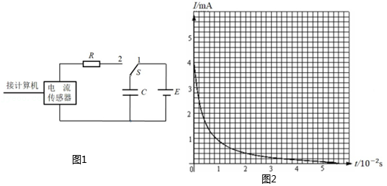

A．如果仅将R的阻值调大，则I﹣t曲线与两坐标轴围成的面积不变

B．如果仅将R的阻值调大，则电容器放电更快

C．如果仅将电源电动势E调大，则t＝0时刻的放电电流更大

D．电容器的电容约为10μF

【分析】依据电流随时间变化的i﹣t曲线与坐标轴所围成的面积表示电量，根据电容器的电容C $=\frac{Q}{U}$ 可知，结合电量与电势差，即可求解；

依据R越小，放电时间越短；R越大，放电时间越长；

【解答】解：A、图中I﹣t曲线与坐标轴围成的面积表示电容器的电量，电阻R变化时，电容器的电量不变，因此曲线与两坐标轴所围的面积不变，故A正确；

B、电阻R越大，放电电流越小，则放电时间越长越慢，故B错误；

C、将电源电动势E调大，电容器的电荷量和电压都增大，则t＝0时刻的放电电流更大，故C正确；

D、根据图象的含义，因Q＝It，根据横轴与纵轴的数据可知，一个格子的电量为4×10﹣7C，由大于半格算一个，小于半格舍去，因此图象所包含的格子个数为75，

所以释放的电荷量是Q＝4×10﹣7C×75＝3×10﹣5C，根据电容的定义式 $C=\frac{Q}{U}=\frac{3×10^{−5}}{3}F=10^{−5}F=10μF$，故D正确。

故选：ACD。

【点评】考查图象的含义，知道如何通过图象求电量，掌握电容器的电容公式，理解其比值定义法。

23．（河北模拟）一对相同的平行金属板，正对水平放置，板长为L，两板间距为d，上下两板分别带等量的正负电荷，如图所示。一质量为m、电荷量为q的带正电粒子，沿两板中线以v0的初速度射入电场，恰好从下板右边缘处飞离。假设电场只在两板间分布，不计粒子重力，则下列说法正确的是（　　）

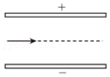

A．粒子在板间运动的时间为t $=\frac{L}{v_{0}}$

B．两板间电势差为U $=\frac{2md^{2}v_{0}^{2}}{qL^{2}}$

C．粒子在电场中运动，电势能逐渐减小

D．将上极板向下平移一小段距离，粒子仍沿原路径飞离电场

【分析】根据类平抛运动的规律求解粒子在板间运动的时间和两板间电势差；根据电场力做功情况判断电势能的变化情况；根据C $=\frac{Q}{U}=\frac{ε_{r}S}{4πkd}$ 结合电场强度计算公式分析电场强度是否变化，由此分析运动情况。

【解答】解：A、粒子在板间做类平抛运动，垂直电场线方向做匀速直线运动，所以粒子在板间运动的时间为 $t=\frac{L}{v_{0}}$，故A正确；

B、设板间电势差为U，则场强大小 $E=\frac{U}{d}$，粒子加速度为 $a=\frac{qU}{dm}$，又 $\frac{d}{2}=\frac{1}{2}at^{2}$，联立解得两板间电势差为 $U=\frac{md^{2}v_{0}^{2}}{qL^{2}}$，故B错误；

C、粒子在电场中运动，电场力做正功，电势能减小，故C正确；

D、此平行板电容器所带电荷量Q保持不变，根据C $=\frac{Q}{U}=\frac{ε_{r}S}{4πkd}$ 结合电场强度计算公式可得： $E=\frac{U}{d}=\frac{Q}{Cd}=\frac{Q}{\frac{ε_{r}S}{4πkd}⋅d}=\frac{4πkQ}{ε_{r}S}$，

改变两板间距，板间电场强度保持不变，粒子运动过程中受力情况不变，所以粒子仍然沿原路径运动，故D正确。

故选：ACD。

【点评】本题主要是考查带电粒子在电场中的运动，关键是掌握类平抛运动的规律，知道电场力做功与电势能变化的关系、掌握电容器电容的计算公式。

24．（南岗区校级月考）示波器的核心部件是示波管，示波管由电子枪、偏转电极和荧光屏组成，其原理图如图甲所示。下列说法正确的是（　　）

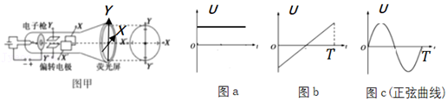

A．如果在XX′之间不加电压，在YY′（Y正Y′负）加图a电压，荧光屏的正Y轴上将出现一个亮斑

B．如果在XX′之间加图b的电压，在YY′（Y正Y′负） 之间加图a电压，在荧光屏上会看到X轴上一条水平的亮线

C．如果在XX′（X正X′负）之间加图a的电压，在YY′之间加图c的电压，在荧光屏上会看到一条与Y轴平行的竖直亮线（在Ι、Ⅳ象限）

D．如果在XX′之间加图b的电压，在YY′之间加图c的电压，在荧光屏上看到的亮线是正弦曲线

【分析】分别分析X轴与Y轴的电子在偏转电场中偏转运动情况，再由运动合成得知荧光屏看到的亮线情况。

【解答】解：A、在XX′之间不加电压，则在X轴方向不偏转，在YY′（Y正Y′负）加图a所示的恒定电压，电压值为正，Y极板电势高于Y′极板，板间的匀强电场由Y极板指向Y′极板，所有电子轨迹都相同往Y极板一侧偏转，即所有电子都打在荧光屏的正Y轴上同一点，因此在正Y轴上将出现一个亮斑，故A正确；

B、如果只在XX′（X正X′负）之间加图b的这种扫描电压，电子在一个周期内会在X轴方向上，由负X轴上某点向X轴正方向扫描到正X轴上关于原点对称的某点，在荧光屏上会看到在X轴上的一条水平的亮线；如果只在YY′（Y正Y′负） 之间加图a电压，情形如A选项一样；现在同时在XX′之间和在YY′（Y正Y′负） 之间分别加上图b、图a所示电压，由运动的合成会在荧光屏上看到过正Y轴上某点平行X轴的一条水平的亮线，而不是在X轴上的一条亮线，故B错误；

C、若只在XX′（X正X′负）之间加图a的电压，据选项A的分析，会在正X轴上某点将出现一个亮斑；若只在YY′（Y正Y′负）之间加图c的正弦变化规律的电压，电子在Y轴方向发生偏转，电压越大侧移量越大，在一个周期内0～ $\frac{T}{4}$ 时间内电子由原点向Y轴正方向扫描到正向侧移量最大的位置，紧接着 $\frac{T}{4}$ ～ $\frac{3T}{4}$ 时间内，电子由正向侧移量最大的位置向Y轴负方向扫描经过原点继续扫描到负向侧移量最大的位置， $\frac{3T}{4}$ ～T时间内，电子由负向侧移量最大的位置向Y轴正方向扫描回到原点，之后周而复始，如此这般不断扫描，在荧光屏的Y轴上会看到一条竖直亮线；现在同时在XX′之间和在YY′（Y正Y′负） 之间分别加上图a、图c所示电压，由运动的合成，会在荧光屏上看到过正X轴上某点平行Y轴的一条竖直的亮线（在Ι、Ⅳ象限），故C正确；

D、在XX′之间加图b的电压，在YY′之间加图c的电压，由B、C选项的分析，电子在一个周期内会在X轴方向上，由负X轴上某点向X轴正方向扫描到正X轴上关于原点对称的某点，在Y轴方向发生周而复始与电压变化一致的偏转，由运动的合成在荧光屏上看到的亮线是正弦曲线，即如图c的波形，故D正确。

故选：ACD。

【点评】示波器的工作原理是由两个正交的偏转电场（两对极板形成的电场），一个负责扫描，一个负责显示波形（电压的变化情况）。物理原理就是利用运动的合成与分解。

25．（凉州区校级期末）如图所示，电子由静止开始经加速电场加速后，沿平行于板面的方向射入偏转电场，并从另一侧射出。已知电子质量为m，电荷量为﹣e（e＞0），加速电场的电压为U0，偏转电场可看做匀强电场，极板间电压为U，极板长度为L，板间距为d。忽略电子的重力，则下列说法中正确的是（　　）

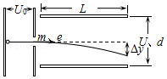

A．加速电场的左极板应该带正电

B．电子进入偏转电场的初速度等于 $\sqrt{\frac{2eU_{0}}{m}}$

C．电子在偏转电场中沿电场方向的位移（△y）等于 $\frac{UL^{2}}{2U_{0}^{2}d}$

D．电子离开偏转电场时的动能为e（U0）

【分析】电子带负电，要加速电子，则加速电场的极性可判断，再由动能定理可求得电子进入偏转电场的初速度；电子在偏转电场中做类平抛运动，由运动学公式可求得沿电场方向的位移；全程由动能定理可求得离开偏转电场时的动能。

【解答】解：AB、电子带负电，要加速电子，加速电场的左极板应该带负电，由动能定理得：eU0，解得：v0，故A错误，B正确。

C、电子在偏转电场中做类平抛运动，水平方向有L＝v0t，沿电场方向的位移△y，其中a $=\frac{eU}{md}$，解得：△y $=\frac{UL^{2}}{4dU_{0}}$，故C错误。

D、全程由动能定理得：eU0+eU＝Ek﹣0，解得：Ek＝eU0，故D正确。

故选：BD。

【点评】对于带电粒子在电场中的运动问题，主要可以从两条线索展开：

其一，力和运动的关系。根据带电粒子受力情况，用牛顿第二定律求出加速度，结合运动学公式确定带电粒子的速度位移等。这条线索通常适用于在恒力作用下做匀变速运动的情况。

其二，功和能的关系。根据电场力对带电粒子做功，引起带电粒子的能量发生变化，利用动能定理研究全过程中能的转化，研究带电粒子的速度变化、位移等。这条线索不但适用于匀强电场，也适用于非匀强电场。

**三．填空题（共9小题）**

26．（香坊区校级月考）如图1所示连接电路，电源提供的电压恒为6V，先使开关S与1端相连，电源对电容器充电，这个过程可以瞬间完成，然后把开关S掷向2端，电容器通过电阻R放电，电流传感器将测得的电流信息传入计算机，屏幕上显示出电流随时间变化的图线如图2所示，已知Q＝It，据此可估算电容器释放的电荷量，并进而估算电容器的电容约为　5.5×10﹣4　F（结果保留两位有效数字）。

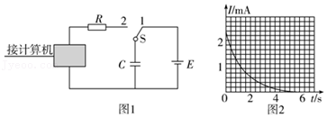

【分析】根据图象的含义，因Q＝It，所以方格的面积表示为电容器的放电量；根据电容器的电容C $=\frac{Q}{U}$ 可知，结合电量与电势差，即可求解。

【解答】解：根据横轴与纵轴的数据可知，一个格子的电量为0.08×10﹣3C，由大于半格算一个，小于半格舍去，因此图象所包含的格子个数为41，

所以释放的电荷量为：Q＝0.08×10﹣3C×41＝3.28×10﹣3C

根据电容器的电容C $=\frac{Q}{U}$ 可知，C $=\frac{3.28×10^{−3}}{6}$ F＝5.5×10﹣4F

故答案为：5.5×10﹣4。

【点评】本题考查了电容的定义式，难点在于要根据图象求放出的电荷量。

27．（丰台区月考）把一个电容器、电流传感器、电阻、电源、单刀双掷开关按图甲所连接。先使开关S与1端相连，电源向电容器充电；然后把开关S掷向2端，电器放电。与电流传感器相连接的计算机（图中未画出）可记录电流随时间变化I﹣t曲线，逆时针的电流流向为正值。

图乙是某次实验中电流传感器所记录的i﹣t曲线，请判断该曲线记录的是电容器的　充电　过程（选填：“充电”或“放电”）。请你用语言描述电容器在此过程中电流随时间如何变化：　电流随时间逐渐减小到零

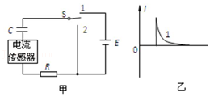

【分析】根据I﹣t图线所围成的面积等于电容器的电荷量，电容器充电过程中，电荷量增加；

【解答】解：电流为正值，逆时针方向，与电源方向一致，所以在形成电流曲线1的过程中，电容器在充电，电容器带电量逐渐变大；

由图象可知，电流随时间逐渐减小到零（且电流随时间减小的越来越慢）。

故答案为：充电；电流随时间逐渐减小到零

【点评】解决本题的关键掌握电容的定义式C $=\frac{Q}{U}$，知道电容与电压、电量无关的特性，以及知道I﹣t图线与时间轴围成的面积表示通过的电荷量。

28．（翔安区校级期中）如图a所示的电子元件名称是 　电阻器　；图b所示的是一只电解电容器，从该电容器标称参数可知：该电容器的耐压为 　450　V；该电容器容量为 　33　μF．

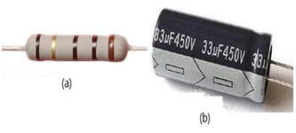

【分析】图片a是电阻原件，图片b是电容器，可以读出额定电压和电容大小．

【解答】解：图片a是电阻器，是电路中常用的器材之一；

图片b中是电容器，可以看出额定电压为450V，电容为33μF；

故答案为：电阻器，450，33．

【点评】本题关键是要认识生活电路中的常见的器材，体现了物理是来源于生活又服务于生活的一门实用学科．

29．（九寨沟县校级期末）如图所示，静电计的指针和外壳分别与两块平行金属板相连接，使两个金属板带上等量的异种电荷，则：（选填“增大”、“减小”或“不变”）

（1）当向两板间插入电介质时，静电计指针张角　变小　。

（2）当两板间距离增大时，静电计指针张角　变大　。

（3）当两板互相平行地错开时，静电计指针张角　变大　。

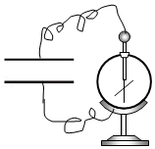

【分析】平行板电容器电量保持不变，根据电容的变化判断电势差的变化，从而得出指针偏角的变化。

【解答】解：平行板电热器电容：C $=\frac{ɛS}{4πkd}$，两极板间的电压：U $=\frac{Q}{C}=\frac{4πkdQ}{ɛS}$；

（1）当向两板间插入电介质时，两板间的电势差减小，静电计指针张角变小。

（2）当两板间距离增大时，两极板间电压增大，静电计指针张角变大。

（3）当两板互相平行地错开时，两极板间电压变大，静电计指针张角变大。

故答案为：（1）变小；（2）变大；（3）变大。

【点评】本题考查了判断静电计指针夹角变化情况，应用平行板电热器电容公式、电容定义式即可正确解题。

30．（新罗区校级月考）如图所示实验装置可用来探究影响平行板电容器电容的因素，其中电容器左侧极板和静电计外壳接地，电容器右侧极板与静电计金属球相连．

（1）用摩擦过的玻璃棒或橡胶棒接触右侧极板，使电容器带电．

①上移其中一极板，可观察到静电计指针偏转角　变大　（选填变大，变小或不变）；

②将极板间距离减小时，可观察到静电计指针偏转角　变小　（选填变大，变小或不变）；

③两板间插入电介质时，可观察到静电计指针偏转角　变小　（选填变大，变小或不变）．

（2）下列关于实验中使用静电计的说法中正确的有　A

A．使用静电计的目的是观察电容器两极板间电压的变化情况

B．使用静电计的目的是测量电容器电量的变化情况

C．静电计可以用电压表替代

D．静电计可以用电流表替代．

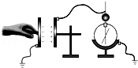

【分析】（1）抓住电容器的电荷量不变，根据电容的决定式C $=\frac{ɛs}{4πkd}$ 判断电容的变化，结合U $=\frac{Q}{C}$ 判断电势差的变化，从而得出指针偏角的变化．

（2）静电计可测量电势差，根据指针张角的大小，观察电容器电压的变化情况．静电计与电压表、电流表的原理不同，不能替代．

【解答】解：（1）①根据电容的决定式C $=\frac{ɛs}{4πkd}$ 知，上移左极板，正对面积S减小，则电容减小，根据U $=\frac{Q}{C}$ 知，电荷量不变，则电势差增大，指针偏角变大．

②根据电容的决定式C $=\frac{ɛs}{4πkd}$ 知，将极板间距离减小时，电容增大，根据U $=\frac{Q}{C}$ 知，电荷量不变，则电势差减小，指针偏角变小．

③根据电容的决定式C $=\frac{ɛs}{4πkd}$ 知，两板间插入一块玻璃，电容增大，根据U $=\frac{Q}{C}$ 知，电荷量不变，则电势差减小，指针偏角变小．

（2）A、B、静电计可测量电势差，根据指针张角的大小，观察电容器电压的变化情况，无法判断电量的变化情况．故A正确，B错误．

C、D、静电计与电压表、电流表的原理不同，不能替代．电流表、电压表线圈中必须有电流通过时，指针才偏转．故CD错误．故选：A．

故答案为：（1）变大，变小，变小；（2）A．

【点评】解决本题的关键知道静电计测量的是电容器两端的电势差，处理电容器动态分析时，关键抓住不变量，与电源断开，电荷量保持不变，结合电容的决定式和定义式进行分析．

31．如图所示，由两块相互靠近的平行金属板组成的平行板电容器的极板N与静电计相接，极板M接地。用静电计测量平行板电容器两极板间的电势差U．在两板相距一定距离d时，给电容器充电，静电计指针张开一定角度。在整个实验过程中，保持电容器所带电量Q不变，下面哪些操作将使静电计指针张角变小　CD　。

A．将M板向下平移

B．将M板沿水平向左方向远离N板

C．在M、N之间插入云母板（介电常数ɛ＞1）

D．在M、N之间插入金属板，且不和M、N接触

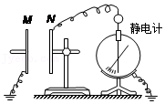

【分析】静电计测定电容器极板间的电势差，电势差越大，指针的偏角越大；由C $=\frac{ɛS}{4πkd}$，分析电容的变化，根据C $=\frac{Q}{U}$ 分析电压U的变化。

【解答】解：A、将M板向下平移，正对面积S减小，根据C $=\frac{ɛS}{4πkd}$，电容减小；Q一定，根据C $=\frac{Q}{U}$，电压增加；故静电计指针张角变大；故A错误；

B、将M板沿水平向左方向远离N板，极板间距d变大，根据根据C $=\frac{ɛS}{4πkd}$，电容减小；Q一定，根据C $=\frac{Q}{U}$，电压增大；故静电计指针张角变大；故B错误；

C、在M、N之间插入云母板，根据根据C $=\frac{ɛS}{4πkd}$，电容变大；Q一定，根据C $=\frac{Q}{U}$，电压减小；故静电计指针张角变小；故C正确；

D、在M、N之间插入金属板，根据根据C $=\frac{ɛS}{4πkd}$，电容变大；Q一定，根据C $=\frac{Q}{U}$，电压减小；故静电计指针张角变小；故D正确；

故答案为：CD

【点评】解决本题的关键是要掌握电容器的动态分析，电容器与电源断开，电量保持不变，只改变板间距离时，板间场强也不变。

32．（青浦区二模）我国科学家用冷冻电镜捕捉到新冠病毒表面蛋白与人体细胞表面蛋白的结合过程。冷冻电子显微镜比光学显微镜分辨率更高，其原因是电子的物质波波长远小于可见光波长。由此可知电子比可见光　更不容易　（选填“更容易”或“更不容易”或“一样容易”）发生明显衍射。电子束通过由电场构成的电子透镜实现会聚、发散作用。电子透镜由金属圆环M、N组成，其结构如图甲所示，图乙为其截面图（虚线为等势面）。显微镜工作时，两圆环的电势φN＞φM。现有一束电子沿着平行于圆环轴线的方向进入M。则电子在穿越电子透镜的过程中速度不断　增大　（选填“增大”或“减小”或“不变化”）。

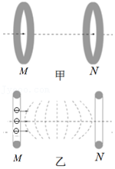

【分析】波长越长，波动性越强，衍射现象越明显；根据电场力做功情况分析电子速度的变化情况。

【解答】解：电子的物质波波长远小于可见光波长，根据波长越长，越容易发生明显的衍射，故电子比可见光更不容易发生明显衍射。

因为φN＞φM，所以电子在从M到N穿越电子透镜的过程，电场力对电子一直做正功，电势能减小，动能增大，故电子的速度不断增大。

故答案为：更不容易；增大。

【点评】解决本题的关键要读懂题意，理解电子显微镜的工作原理，利用电场知识进行分析。

33．（广安区校级月考）示波管是示波器的核心部件，它由电子枪、偏转电极和荧光屏组成，电子枪发射电子经过加速后，通过偏转电极打在荧光屏上形成亮斑，如图所示。如果在荧光屏上P点出现亮斑，那么示波管中X极板应带　正　电，Y极板带　正　电。

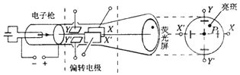

【分析】由亮斑位置可知电子偏转的打在偏向X，Y向，由电子所受电场力的方向确定电场的方向，从而确定极板所带的电性

【解答】解：电子受力方向与电场方向相反，因电子向X向偏转则，电场方向为X到X′，则X带正电

同理可知Y带正电，极板Y'应带负电。

故答案为：正 正

【点评】本题关键是明确电子的受力方向与电场方向相反，在电场中做类平抛运动，电子向受力方向偏转。

34．（安庆期中）如图所示，有一方向水平向右的匀强电场，一个质量为m，带电量为+q的小球以初速度v0从a点竖直向上射入电场中．小球通过电场中b点时速度大小为2v0，方向与电场方向一致，则匀强电场的场强大小为 $\frac{2mg}{q}$　　．

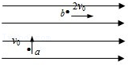

【分析】采用运动的分解法研究：水平方向小球只受电场力做匀加速直线运动，根据动能定理求出a、b两点的电势差．

【解答】解：小球水平方向只受电场力做匀加速直线运动，竖直方向做竖直上抛运动，

根据运动学公式，可得：

水平方向，2v0＝at

竖直方向，v0＝gt

则有a＝2g

由牛顿第二定律可知，E $=\frac{ma}{q}=\frac{2mg}{q}$

故答案为： $\frac{2mg}{q}$．

【点评】本题考查灵活选择处理曲线运动的能力．小球在水平和竖直两个方向受到的都是恒力，运用运动的合成与分解法研究是常用的思路．

**四．计算题（共9小题）**

35．（东山县校级期中）有一充电的平行板电容器，两极板间电压为3V，先使它的电荷量减少3×10﹣4C，于是电容器两板间的电压降为原来的 $\frac{1}{3}$，此电容器的电容是多大？若电容器极板上的电荷量全部放掉，电容器的电容是多大？

【分析】根据C $=\frac{△Q}{△U}$ 求解电容。由Q＝CU求出电容器原来的带电荷量。电容器极板上的电荷全部放掉，电容器的电容不变。

【解答】解：电容器两极板间电势差的变化量为：△U＝2 V

由C $=\frac{△Q}{△U}$，有C $=\frac{3×10−4}{2}$ F＝1.5×10﹣4 F＝150 μF

电容器的电容是由本身决定的，与是否带电无关，所以电容器放掉全部电荷后，电容仍是150 μF。

答：电容器的电容是150 μF，若电容器极板上的电荷量全部放掉，电容器的电容是150 μF

【点评】对于电容器的电容，表征电容器容纳电荷的本领大小，与其电量、电压无关。求电容可用C $=\frac{△Q}{△U}$ 求得。

36．（河口县校级期中）如图所示，已知平行板电容器两极板间距离d＝4mm，充电后两极板电势差为120V．A板带正电，若它的电容为3μF，且P到A板距离为1mm。取B板电势为零，求：

（1）每一板的带电荷量；

（2）一个电子在P点具有的电势能；

（3）一个电子从B板出发到A板增加的动能；

（4）两板间的电场强度。

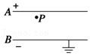

【分析】（1）根据电容的定义式C $=\frac{Q}{U}$ 求电荷量；

（2）根据公式U＝Ed求出P与下板间的电势差，得到P点的电势φ，由Ep＝qφ求出电势能；

（3）电子从B板出发到A板，电场力对电子做正功eU，根据动能定理求解动能；

（4）两板间存在匀强电场，由E $=\frac{U}{d}$ 求出电场强度。

【解答】解：（1）由Q＝UC，代入数据，解得：Q＝120×3×10﹣6 C＝3.6×10﹣4 C

（2）依据电势能公式，则有：EP＝eφP＝e $\frac{U_{AB}}{d}$ dPB＝﹣90 eV；

（3）因为电子从B板出发到A板的过程中电场力做

正功，电势能减小，动能增加，所以由动能定理：Ek﹣0＝qUAB，

解得Ek＝120 eV

（4）根据E $=\frac{U}{d}$，代入数据，解得：E＝3×104 N/C

答：（1）每一板的带电荷量3.6×10﹣4 C；

（2）一个电子在P点具有的电势能﹣90 eV；

（3）一个电子从B板出发到A板增加的动能120 eV；

（4）两板间的电场强度3×104 N/C

【点评】本题考查电场的基本知识：C $=\frac{Q}{U}$、E $=\frac{U}{d}$、Ep＝qφ和动能定理的应用，注意电势能与电势，及电量有关外，还与电荷的电性有关，同时理解AB电势差与BA的电势差的区别。

37．（定州市校级月考）把一个3pF的平行板电容器接在9V的电池上。保持与电池的连接，两极板的距离减半，极板上的电荷增加还是减少？电荷变化了多少？

【分析】根据电容器的电容的定义式C $=\frac{Q}{U}$，计算电容器所带的电荷量。

根据根据平行板电容器的电容的表达式C $=\frac{ɛs}{4πkd}$，判断d变化时C如何变化，从而确定电荷的变化情况。

【解答】解：根据电容的定义式有：C $=\frac{Q}{U}$

所以有：Q＝CU＝3×10﹣12×9C＝2.7×10﹣11C。

根据平行板电容器的电容的表达式为：C $=\frac{ɛs}{4πkd}$

当只将两极板间的距离d减小为一半，则电容器的电容变为原来的2倍，即为：C＝6pF。

那么极板的电荷增加，增加量为：△Q＝△CU＝3×10﹣12×9C＝2.7×10﹣11C

答：电荷量增加了 2.7×10﹣11C。

【点评】本题要掌握电容的定义式C $=\frac{Q}{U}$、平行板电容器的电容的表达式C $=\frac{ɛs}{4πkd}$，注意两公式的区别与联系，同时要理解公式中各个量的物理含义。

38．（2005•全国）三个电容器如图联接，已知它们的电容分别为C1，C2，C3，现在a，b之间加上直流电压U，问电容器C1带的电量q1为多少？

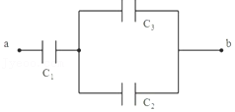

【分析】仙女分析电路的结构，然后结合电容器的特点，由公式Q＝CU分析即可。

【解答】解：由图可知，电容器C2与C3并联后与C1串联；当ab两端加电压U后，电容器各个极板上出现电荷，由电荷守恒定律可知，电容器C1的右侧极板的带电量与C2和C3的左侧极板带电量的和大小相等，电性相反；即电容器C1的带电量与C2和C3的带电量的和大小相等，即：q1＝q2+q3；①

电容器C2与C3并联，则两个电容器两侧的电压是相等的，即U2＝U3；②

由电路的结构可知：U1+U2＝U ③

又：q1＝C1U1；q2＝C2U2；q3＝C3U3④

联立①②③④可得：

答：电容器C1带的电量q1为。

【点评】本题考查了电容器电量与电压的关系，知道Q＝UC，清楚两个电容器并联时，电压相等。

39．（安徽期末）如图甲所示是一种测最电容的实验电路图，实验是通过对高阻值电阻放电的方法测出电容器充电至电压U时所带的电荷量Q，从而再求出待测电容器的电容C，电流传感器可以捕捉瞬间的电流变化，通过计算机能很快画出电流随时间变化的图线。某同学在一次实验时的情况如下：

a．按图甲所示的电路图接好电路；

b．将开关S与1端相连，向电容充电，记下此时电压表的示数U0＝8.0V；

c．将开关S掷向2端，电容器通过R放电，传感器将电流信息传入计算机，屏幕上显示出电流随时间变化的i﹣t曲线。请回答下列问题：

（1）在图中画出了一个竖立的狭长矩形（如乙图中最左边所示），试说明它的面积的物理意义；

（2）根据图乙中图线估算出电容器在此次全部放电过程中释放的电荷量；（结果保留两位有效数字）

（3）估算出该电容器的电容。（结果保留两位有效数字）。

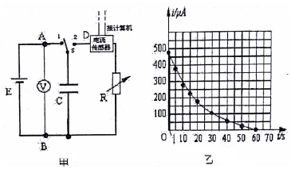

【分析】（1）（2）由△Q＝I•△t知，电荷量为I﹣t图象与坐标轴所包围的面积，计算面积时可数格数（四舍五入）。

（3）由C $=\frac{Q}{U}$ 求得电容C。

【解答】解：（1）电荷量为I﹣t图象与坐标轴所包围的面积，竖立的狭长矩形面积是电容器在此极短时间（一秒）内所放电荷量。

（2）由图要求面积可由格数与每格的面积求得：S＝36×（50×10﹣6×5）＝9.0×10﹣3C

（3）电容为：C $=\frac{Q}{U}=\frac{9.0×10^{−3}}{8.0}=$ 1.1×10﹣3F

答：（1）竖立的狭长矩形面积是电容器在此极短时间（一秒）内所放电荷量。

（2）全部放电过程中释放的电荷量为9.0×10﹣3C

（3）该电容器的电容为1.1×10﹣3F

【点评】本题明确图象的面积的意义，学会面积的估算方法。能根据实验原理，分析实验误差。

40．（河南一模）匀强电场的方向沿x轴正方向，电场强度E随x的分布如图所示，图中E0和d均为已知量。某一时刻，一质量为m、带电荷量为﹣q（q＞0）的粒子在O点以速度v0沿x轴正方向开始运动，不计粒子重力。求：该粒子在电场中的运动时间和该粒子离开电场时的速度大小。

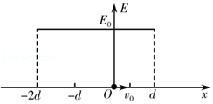

【分析】粒子可能动右端电场射出，也可能从左侧电场边缘射出，在整个运动过程中，根据动能定理求得离开电场的速度大小，根据动量定理求得在电场中运动的时间。

【解答】解：假设该粒子从x＝d离开电场。设该粒子在电场中的运动时间为t1，该粒子离开电场时的速度大小为v1，由动能定理得

规定v0的方向为正方向，由动量定理得

﹣qE0t1＝mv1﹣mv0

联立解得：t1

v1

假设该粒子从x＝﹣2d离开电场。设该粒子在电场中的运动时间为t2，该粒子离开电场时的速度大小为v2，由动能定理得

规定v0的反方向为正方向，由动量定理得

qE0t2＝mv2﹣（﹣mv0）

联立解得t2

v2

答：该粒子在电场中的运动时间为 $\frac{mv_{0}−m\sqrt{v_{0}^{2}−\frac{2qE_{0}d}{m}}}{qE_{0}}$ 或者 $\frac{mv_{0}+m\sqrt{v_{0}^{2}+\frac{4qE_{0}d}{m}}}{qE_{0}}$，该粒子离开电场时的速度大小为 $\sqrt{v_{0}^{2}−\frac{2qE_{0}d}{m}}$ 或者 $\sqrt{v_{0}^{2}+\frac{4qE_{0}d}{m}}$。

【点评】本题主要考查了动能定理和动量定理，明确粒子可能会从左端射出，也可能会从右端射出，在利用动量定理时要规定正方向。

41．（瑶海区月考）如图所示，在一足够大的空间内存在着水平向右的匀强电场，电场强度大小E＝3.0×104N/C。有一个质量m＝4.0×10﹣3kg的带电小球，用绝缘轻细线悬挂起来，静止时细线偏离竖直方向的夹角θ＝37°。取g＝10m/s2，sin37°＝0.60，cos37°＝0.80，不计空气阻力的作用。

（1）求小球所带的电荷量及电性；

（2）如果将细线轻轻剪断，细线剪断后，经过时间t＝0.20s，求这一段时间内小球的位移大小。

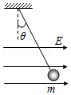

【分析】（1）小球处于静止状态，分析受力，根据电场力与场强方向的关系判断电性；

（2）将细线突然剪断小球将沿细线方向做匀加速直线运动，根据牛顿第二定律列式求解加速度，根据运动学公式求解出小球的位移。

【解答】解：（1）小球受到重力mg、电场力F和绳的拉力T的作用，由共点力平衡条件有：F＝qE＝mgtanθ

解得：q＝1.0×10﹣6 C；

电场力的方向与电场强度的方向相同，故小球所带电荷为正电荷；

（2）剪断细线后，小球做匀加速直线运动，设其加速度为a，由牛顿第二定律有： $\frac{mg}{cosθ}=$ ma

解得：a＝12.5m/s2

在t＝0.20s的时间内，小球的位移为：x $=\frac{1}{2}at^{2}=\frac{1}{2}×12.5×0.2^{2}$ m＝0.25m。

答：（1）小球所带的电荷量为1.0×10﹣6C，电性为正；

（2）这一段时间内小球的位移大小为0.25m。

【点评】本题是带电体在电场中平衡问题，分析受力情况是解题的关键，并能根据受力情况判断此后小球的运动情况。

42．（潞州区校级期末）如图所示，质量为0.2kg的物体带电量为+4×10﹣4C，从半径为1.0m的光滑的 $\frac{1}{4}$ 圆弧的绝缘滑轨上端静止下滑到底端，然后继续沿水平面滑动。物体与水平面间的滑动摩擦系数为0.4，整个装置处于E＝103N/C水平向左的匀强电场中，求：

（1）物体滑到A点时的速度；

（2）物体在水平面上滑行的最大距离。

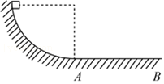

【分析】（1）物体沿光滑圆弧轨道下滑过程，重力和电场力做功，根据动能定理求出物体滑到A点时的速度；

（2）对物体静止释放到最终速度为零整过过程运用动能定理，求出物体在水平面滑行的最大距离。

【解答】解：（1）物体从释放到A点过程，由动能定理有

mgR﹣qER $=\frac{1}{2}mv^{2}$

代入数据：0.2×10×1.0﹣4×10﹣4×103×1.0

解得：v＝4m/s

（2）当E水平向左时，物体在水平面滑动时要克服电场力和摩擦力做功，设物体在水平面上滑行的最大距离为x，由动能定理得到

mgR﹣Eqx﹣μmgx＝0﹣0

代入数据：0.2×10×1.0﹣4×10﹣4×103x﹣0.4×0.2×10x＝0﹣0

解得：x＝0.5m

答：（1）物体滑到A点时的速度为4m/s；

（2）物体在水平面上滑行的最大距离为0.5m。

【点评】解决本题的关键掌握动能定理，注意运用动能定理解题需要选择合适的研究过程。

43．（福州一模）如图所示，在直角坐标Oxy平面的第一象限内存在着沿+x方向的有界匀强电场Ⅰ，其边界由曲线AB和坐标轴围成；在第二象限存在沿+y轴方向匀强电场Ⅱ。已知从电场Ⅰ边界曲线AB上静止释放的电子都能从x轴上的P点离开电场Ⅱ，P点在（﹣L，0）处，两电场强度大小均为E，电子电荷量为﹣e。求：

（1）电场Ⅰ边界曲线AB满足的方程；

（2）从曲线AB上静止释放的电子离开电场Ⅱ时的最小动能。

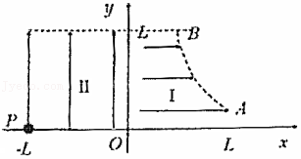

【分析】（1）设电子从曲线AB上坐标（x，y）某点释放，通过电子在电场中的运动写出x与y的函数关系，即为曲线AB满足的方程；

（2）设电子从曲线AB上坐标为（x，y）的点由静止释放的电子离开电场Ⅱ时的动能最小，利用动能定理写出x与y的函数关系，然后求极值。

【解答】解：（1）设电子从曲线AB上坐标（x，y）某点释放，在电场Ⅰ加速后，速度为v0，

由动能定理，

进入Ⅱ电场后，做类平抛运动，则有：L＝v0t，，

联立上面各式，可解得： （x＞0，y＞0）

（2）在电场Ⅰ中，电场力对电子做功为：W1＝eEx

在电场Ⅱ中，电场力对电子做功为：w2＝eEy

由动能定理，eE（x+y）＝Ek﹣0

因此，结合方程 $y=\frac{L^{2}}{4x}$ 可知：

当x＝y时，即在（0.5L，0.5L）处进入电场Ⅰ的电子射出电场Ⅱ的动能最小，最小动能为：

Ekmin＝eEL

答：（1）电场Ⅰ边界曲线AB满足的方程为： $y=\frac{L^{2}}{4x}$（x＞0，y＞0）

（2）从曲线AB上静止释放的电子离开电场Ⅱ时的最小动能为eEL

【点评】本题考查了带电粒子运动与数学的结合，关键在于会把物理模型转换为数学模型。